m | n | k
8 | 30 | 3
Задача 1

Расчётный вариант выбирается в соответствие с буквенной литерой с помощью табл. 1. Таблица вариантов включает схемы пяти цепей с различными вариантами соединения источников и приёмников электрической энергии (генераторов и нагрузки). Условия задания: источники энергии, численные значения параметров и тип аварийной ситуации указаны в той же таблице. Аварийная коммутация конкретного варианта задаётся ключом, номер которого соответствует числу k.
В симметричной трёхфазной цепи, представляющей собой соединение генератора и приёмника возникает аварийная ситуация в виде короткого замыкания или обрыва провода, приводящая через определённое время к установившемуся несимметричному режиму. Для цепи, соответствующей конкретному варианту:
1. Рассчитать действующие и мгновенные значения фазных и линейных токов в нагрузке до и после аварийной коммутации.
2. Рассчитать действующие и мгновенные значения фазных и линейных напряжений на нагрузке до и после аварийной коммутации.
3. Построить в выбранных масштабах топографические диаграммы напряжений и векторные диаграммы токов на нагрузке до и после аварийной коммутации. Диаграммы напряжений и токов должны быть совмещены.
4. Сравнить активные и реактивные мощности потребления нагрузки до и после аварийной коммутации.

Таблица 1
Вари- ант | Схема и исходные данные
Б | 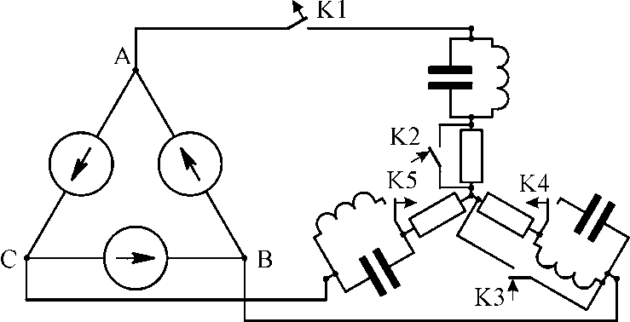  r = 10 Ом , x_{C} = 10 m Ом , x_{L} = 20 m Ом , E_{mг} = 282 В .

Задача 2

Задание заключаются в определении токов ветвей, возникающих вследствие коммутации. Варианты выбирается в соответствие с буквенной литерой с помощью табл. 2, где кроме схемы и параметров, задан тип воздействий и конкретная коммутация.
1. Для цепи из табл. 2 найти токи всех ветвей и напряжение на реактивном элементе. Построить графики i(t) и u(t) во временном интервале от начала коммутации до установившегося режима.
2. Дать объяснение физическим процессам, имеющим место в цепи в результате коммутации.
Таблица 2

Условия задачи
Вари-ант | Схема и тип К.З. | Напряжения в нормальном режиме
Б | 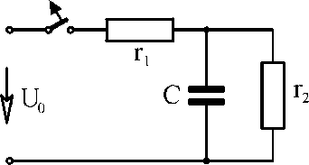 | U0 = 10⋅n B = Сonst,  r1 = 5⋅m Ом,  r2 = 10⋅m Ом,  C = n⋅10-6 Ф.

